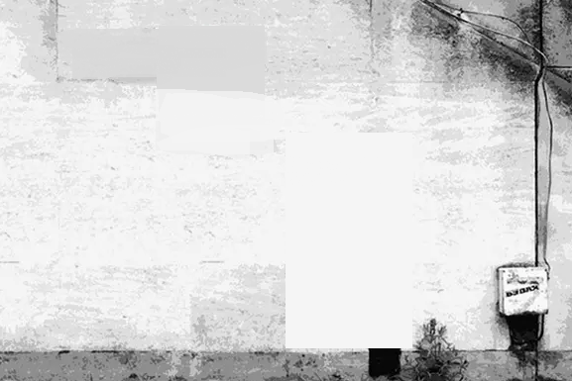
«Οι σημαίες του Νοέμβρη»
Απόψε στου χρόνου το αλώνι
πάλεψαν το σίδερο και η καρδιά…
Πάλεψαν ώρες πολλές , πολλές!…
Κι έφτασε η νύχτα κόκκινη
και κόκκινη η αυγή!…
Κι ήρθε η άλλη μέρα
Κι εκεί κοντά στο απόγευμα έγινε κάτι σπάνιο…
Χίλιες καρδιές πετάξανε…
απάνω από την πόλη,
σα μικρά πουλιά και κάθισαν
σημαίες στα μπαλκόνια…

